POSTIMPRESIONIZAM

Francuska Vlada je 1882, pred samu njegovu smrt, odlikovala Manea ,,Legijom časti“, ordenom koji je ustanovio Napoleon I Bonaparta 1802. Četiri godine kasnije (1886) priredili su impresionosti, koji su od 1874. izlagali zajedno, svoju poslednju grupnu izložbu. Ta dva događaja označavaju prekretnicu: impresionizam je bio stekao široko priznanje i među umjetnicima i u javnosti, ali je to bio dokaz da on nije više pokret koji krči nove puteve. Budućnost je sada pripadala ,,postimpresionistima.“ Doslovno uzeto, ova oznaka pristaje uz sve značajne slikare poslije 1880. Postimpresionizam se nadovezao na impresionizam, ali je odbacio i njegova ograničenja. Sam termin osmislio je 1914. britanski likovni kritičar i slikar Rodžer Fraj, koji ga je koristio da označi platna kakva su slikali Sezan, Sera, Van Gog, Gogen, Tuluz-Lotrek i drugi. Većina ovih slikara bili su impresionisti na početku svoje karijere, a to je bio stil koji se u najstriktnijem smislu zasnivao na objektivnom zapažanju prirode i to u smislu nepostojanih efekata svjetlosti boje. Postimpresionisti odbacuju ovaj cilj u korist mnogo ambicioznijeg izražavanja, ali uz priznanje da puno duguju čistom i briljantnom koloritu impresionista, njihovom napuštanju tradicionalnih tema i njihovoj tehnici definisanja formi kratkih potezima četkice i isprekidanim bojama. Svaki od slikara koji su pripadali postimpresionizmu slijedio je jedinstvene i lične teme i gajio sopstvene izražajne forme, mada je cilj dijelio sa ostalim pripadnicima pokreta. Tako je na primjer Sezan napustio virtuozni stil kojim su impresionisti dočaravali prolazne svjetlosne efekte da bi se usredsredio na strukture koje stoje u osnovi prirodnih formi i problemu objedinjavanja površinskih obrazaca sa dubinom. Gogen i Van Gog odbacili su neodređenu objektivnost impresionizma u korist mnogo ličnije, duhovne ekspresije. Iako su slikari postimpresionizma često izlagali zajedno, za razliku od impresionista, koji su se držali kao grupa, slikali su uglavnom sami. Generalno gledano postimpresionizam je udaljio slikarsku umjetnost od naturalističkog pristupa i pripremio teren za dva velika slikarska pravca koja će uslijediti u XX vijeku – kubizam i fovizam.
Pol Sezan (1839-1906), najstariji od postimpresionista rođen je u Eks-an-Provansu, u blizini mediteranske obale. Za njega je njegov prijatelj Emil Zola jednom prilikom rekao: ,,Možda Pol ima dara za velikog slikara, ali nikad neće imati dara da to i postane. On očajava čak i pred najmanjom preprekom.“ Ova surova kritika ostala je kao istiniti sud o Sezanu tokom čitavog njegovog života i umjetničke karijere. Čovjek snažnog osjećajnog temperamenta, upisao je, protivno svojoj želji pravni fakultet 1859, koji je napustio 1861. preselivši se u Pariz da bi studirao slikarstvo, zadojen oduševljenjem za romantičare. Delakroa je bio prvi njegov uzor među slikarima, kome on nikada nije prestao da se divi. Međutim, kritičari nijesu pohvalno ocijenili djela koja je izložio u galeriji Salon odbačenih (1863), ali je on ipak nastavio sa radom. Slika „Hrist u čistilištu“ (oko 1868-1870) odlikuje se gustim impastom i krajnje ličnom, izražajnom kičicom te ,,neobarokne“ faze Sezanovog razvoja. Ali ova slika isto tako pokazuje kako je mladi umjetnik dobro shvatio suštinu ,,Maneove revolucije“: to je ,,slika slike“ kao što ih je slikao Mane, a za osnovu mu je poslužilo jedno italijansko djelo XVI vijeka koje je poznavao samo sa reprodukcije. Sezan je uskoro počeo da slika svijetle prizore u prirodi, ali nikad se nije kao njegovi drugovi impresionisti interesovao za teme ,,isječaka iz života“, pokret i promjenu. Za razliku od ostalih umjetnika tog pravca, on se usredsredio na strukturu objekta na slici, a ne na privid koji stvara svjetlost koja izbija iz njih, zasnivajući svoju kompoziciju na kockastim oblicima, malim površinama boje i arhitektonskim linijama. Sa impresionistima je zajedno izlagao 1874. i 1877, da bi se krajem 70-ih godina XIX vijeka odvojio od njih, istražujući sopstveni, potpuno nov način istovremenog predstavljanja prostorne dubine i crteža u ravni. Sezanov kasniji period stvaralaštva često se smatra ,,postimpresionističkim.“
Oko 1879. kada je slikan ,,Autoportret“, Sezan je odlučio ,,da od impresionizma načini nešto solidno i trajno, kao što je umetnost u muzejima.“ U periodu između 1890. i 1895. slikao je sve sama remek-djela: ,,Zdjela s voćem, čaša i jabuke“ (1879-1882), ,,Kartaši“ (1890-1892), ,,Pogled na Crni zamak“ (1894-1896), ,,Vodenica“ (1898-1900), varijacije pejzaža planine Sen Viktoar, tri verzije ,,Dječaka sa crvenim prslukom“ (1890-1895), bezbrojne mrtve prirode i kompoziciju velikih razmjera ,,Kupači“ (od oko 1875. do 1906. Sezan je ukupno uradio oko 140 crteža, skica i slika koje prikazuju ovaj motiv). Njegova prva samostalna izložba 1895, naišla je na prilično hladan prijem javnosti, ali su ga vremenom polako prihvatali. Njegovo djelo je u velikoj mjeri inspirisalo kubiste.
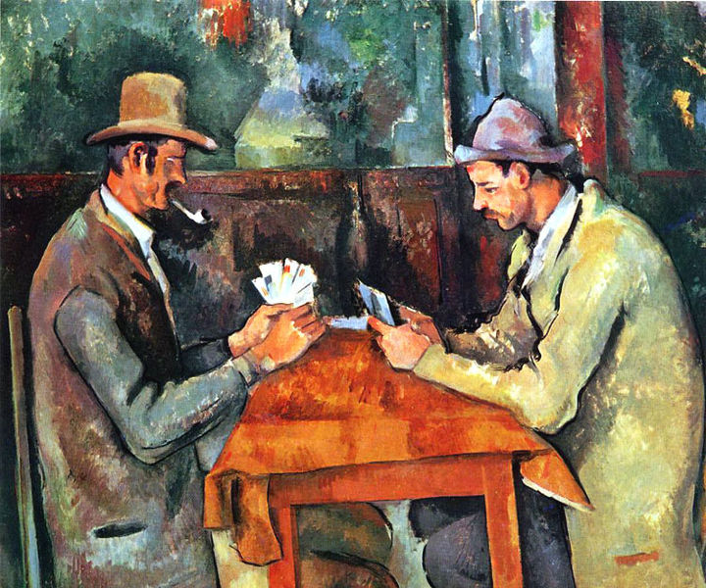
Pol Sezan ,,Kartaši“
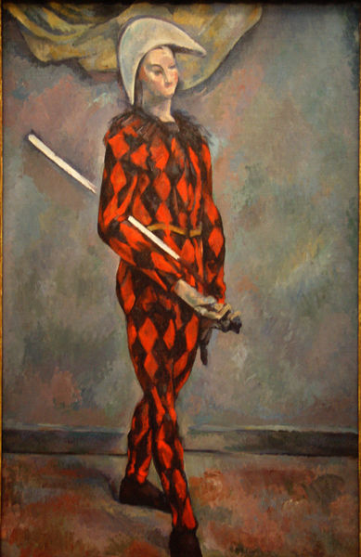
Pol Sezan ,,Arlekin“
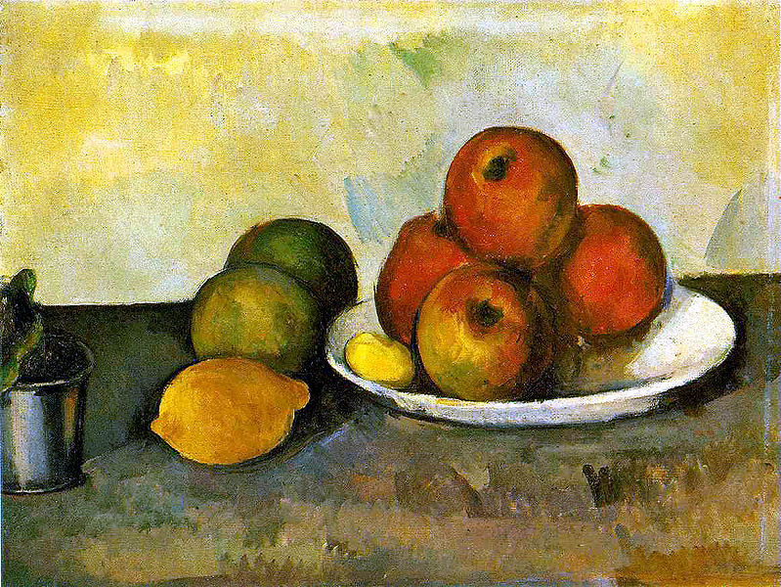
Pol Sezan ,,Mrtva priroda sa jabukama“
Žorž Pjer Sera (1859-1891) imao je isti cilj kao i Sezan, da impresionizam učini ,,čvrstim i trajnim“, ali je njegov postupak bio sasvim drukčiji. Sera se upisao na Školu lijepih umjetnosti 1878, a 1883. izlagao na Salonu, iako se već tada nije slagao s njegovim konzervativnim stavovima. Proučavao je naučne radove, nastojeći da na naučnoj osnovi postigne koloristički efekat za kojim su težili impresionisti, i tako je razvio tehniku poentilizma. Koristeći ovaj metod, stvorio je velike kompozicije, uključujući svoje remek-djelo ,,Nedjeljno popodne na ostrvu La Grand Žet“ (1884-1886) i poznatu sliku ,,Parada“ koja ako se posmatra sa uobičajene daljine (30-35 cm za tablu u boji, 2-3 m za original) vidi se da miješanje boja u oku nije potpuno; tačke ne iščezavaju, već ostaju isto tako jasno vidljive kao kockice na mozaiku.
Tema njegove prve kompozicije velikih razmjera, ,,Kupači“ (1883-1884), spada u onu vrstu koja je dugo bila omiljena među impresionističkim slikarima. Impresionistički su, takođe, i sjajan kolorit i efekt jake sunčeve svjetlosti.
Dok su Sezan i Sera pretvarali impresionizam u jedan strožiji, klasičan stil, holandski slikar Vinsent van Gog (1853-1890) stvarao je u suprotnom smjeru, jer je smatrao da impresionizam ne pruža umjetniku dovoljno slobode da izrazi svoja osjećanja. A pošto je izražavanje osjećanja bila njegova glavna preokupacija, ponekad ga nazivaju ekspresionistom. Van Gog, najveći holandski slikar poslije Rembranta, sve do 1880. nije postao slikar. Sa 16 godina otišao je na zanat kod trgovaca umjetninama u Hagu i radio u njihovim ograncima u Londonu i Parizu (1873-1876). Obećavajuća karijera trgovca, koja je u Holandiji, kao i u njegovoj porodici imala dugu tradiciju, završila se otkazom. U početku se više interesovao za književnost i religiju (studije teologije je napustio poslije godinu dana), duboko nezadovoljan vrijednostima industrijskog društva, ispunjen snažnim osjećanjem da je predodređen za misionara, neko vrijeme proveo je među rudarima. Tu se upoznao sa najstrašnijom bijedom i uskoro mu je uskraćeno i ono malo novca koji je dobijao. Otada je bio potpuno zavisan od finansijske pomoći svog četiri godine mlađeg brata Tea. Sve do svoje smrti bio je izložen strahu da će mu brat uskratiti pomoć. Ni u privatnom životu nije imao sreće sa ženama. Tako je umjetnost postala Vinsentov jedini ventil. Ona je postala sredstvo za odbradu iskustava, pružala mu priliku da komentariše u kojem živi ona je artikulisala njegove neuspjehe i njegove nade. To je vidljivo iz njegove prepiske, najviše sa bratom Teom.
Otprilike oko 1880. donio je odluku da želi postati umjetnik, kada počinje da crta i slika vodenim bojama. Studirao je na Akademiji u Briselu i kod Antona Mova u Hagu (1881). Njegovo zanimanje za umjetnost dovelo ga je kod brata Tea u Pariz, gdje se susreo sa impresionizmom i postimpresionizmom. Jedna od njegovih prvih slika je ,,Na plaži u Ševeningenu“ (1882) nastala pod uticajem haških škola koje su pokušavale oživjeti ,,zlatno doba“ holandskog baroknog slikarstva u slikanju pejzaža. ,,Tkač sa razbojem“ (1884) je slika na kojoj za monumentalnim razbojem, koji zauzima skoro cijelu sliku, sjedi tkač zadubljen u svoj posao. Razboj djeluje poput ogromnog okvira za sliku i dobrim dijelom rešetkom vertikala i horizontala skriva mršavo tijelo tkača, pa je tkač praktično postao sastavni dio svoje mehanike. U ovakvom jedinstvenom prikazu radnika i mašine nema pitoresknih elemenata i nema anegdote. Do izražaja jasno dolaze napor i trud, ali i dostojanstvo života koji se temelji na radu. Snažno saosjećanje za siromašne slojeve dominira na njegovim slikama iz preimpresionističkog perioda od 1880. do 1885. Socijalni moto njegovog stvaralaštva bio je umjetnost iz naroda za narod. Slike ,,Državna lutrija“ (1882) ili ,,Seljanka i seljak polažu krompir“ (1885) pravi su primjeri za to. Glavne figure tih radova su anonimni ljudi iz naroda, seljaci ili radnici. Oni su u jednakoj mjeri dostojni da se pojave na slikama kao što su nekad bili slavni junaci iz istorije ili mitologije. Na slici ,,Ljudi koji jedu krompir“ (1885), poslednjem i najboljem djelu iz tih godina, ima još neke naivne nespretnosti koja potiče iz nedostatka redovnog školovanja, ali to samo doprinosi izražajnoj snazi njegovog djela.
Njegovo zanimanje za umjetnost dovelo ga je marta 1886. iz Antverpena kod brata Tea u Pariz gdje je njegov brat imao izložbenu galeriju. Kada je stigao u Pariz Vinsent je izrazio želju da stanuje s bratom. Teo se protivio, ali na kraju je pristao. Sledeće dvije godine biće pune sukoba, Vinsentovih ispada i Teovih izvinjenja.
Kad je slikao ,,Ljude koji jedu krompir“ Van Gog još nije bio otkrio značaj boja. Ali, u galeriji svoga brata upoznaje slikare Žorža Seru i Edgara Degu (1834-1917), a ubrzo i druge vodeće francuske umjetnike (Pisaro, Gogen, Tuluz-Lotrek). Utisak koji su Dega i Sera ostavili na njega bio je od ogromnog značaja za njegov dalji rad: njegove slike su od tada plamtjele bojom, a kratko vrijeme je čak i vršio i eksperimente sa Serovom divizionističkom tehnikom. Međutim, ta impresionistička faza trajala je dvije godine. Pariz je Van Gogu otvorio oči za čulnu ljepotu vidljivog svijeta i naučio ga je slikarskom jeziku bojenih mrlja, ali slikarstvo je i pored toga i dalje ostalo samo nosilac njegovih ličnih osjećanja. Da bi ispitao tu duhovnu stvarnost sredstvima koja je imao na raspolaganju, otišao je u Arl 1888, na jugu Francuske i naslikao više od 200 slika za 15 mjeseci. Iz tog perioda (1888-1890) datiraju njegove najbolje slike. Na slici ,,Žitno polje i čempresi“ i zemlja i nebo pokazuju neukrotivu uskomešanost – žitno polje liči na uzburkano more, drveće kao plamen izbija iz zemlje, a brežuljci i oblaci vijugaju se u istom talasastom pokretu. Na njegovom djelu ,,Autoportret sa lulom i zavojem na uhu“ (1888) njegova ispijena svijetla glava užarenih očiju ističe se naspram pozadine pune vrtloga mraka. U vrijeme kad je radio ovu sliku, Van Gog je već počeo da osjeća znake duševne bolesti, koja mu je sve više otežavala slikanje. Živjeći u nemaštini i bolujući od napada depresije, proveo je neko vrijeme u ludnici, ali je nastavio da slika; tokom jednogodišnjeg boravka u ludnici (1889) završio je 150 slika i crteža. Selidba u Over sur Oaz 1890. praćena je još jednom velikom produkcijom, ali ubrzo je ponovo pao u depresiju i umro je u julu iste godine od rane koju je sam sebi nanio pištoljem pucajući u grudi. Proizvod njegove desetogodišnje umjetničke karijere čini više od 800 slika i 700 crteža, od kojih je za života prodao samo jedan. Međutim, ovaj genijalni slikar priznanje je stekao tek poslije smrti.
Njegove ostale poznate slike su: ,,Četiri suncokreta“ (1887), slika nastala prema japanskim drvorezima ,,Most na kiši“ (1887), ,,Most u Langloazu s pjevačicama“ (1888), ,,Most u Langloazu s damom s kišobranom“ (1888), ,,Drvo breskve u cvatu“ (1888), ,,Pogled na dolinu Kro“ (1888), ,,Mali čamci na obali“ (1888), ,,Kafić na Place Lamartine, noću“ (1888), ,,Kafana na Place du forum, noću“ (1888), ,,Žuta kuća“ (,,Vinsentova kuća“, 1888), ,,Sijač“ (1888), ,,Dvorište bolnice u Arlu“ (1889), ,, Pogled na Arl“ (1889), ,,Crkva u Overu“ (1890), ,,Žitno polje s gavranima“ (1890), ,,Spavaća soba u Arlu“ (1890), ,,Podne“ (1890) i druge.
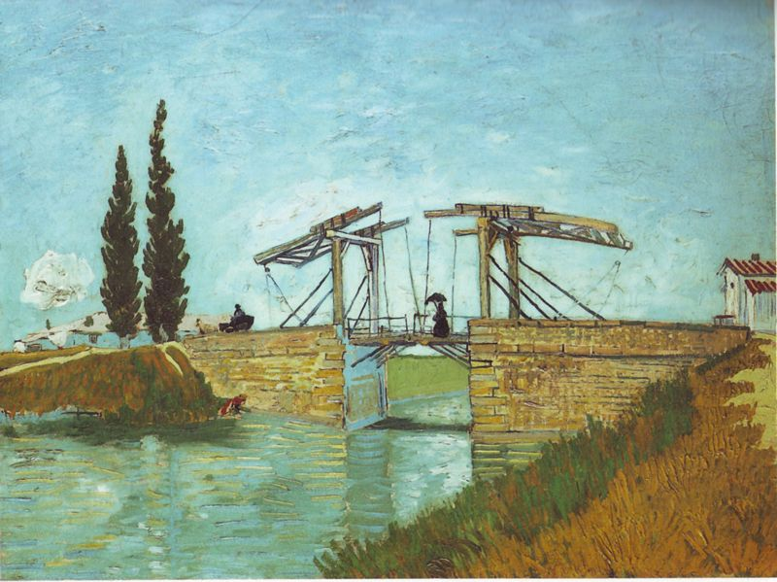
Van Gog ,,Most u Arlu“
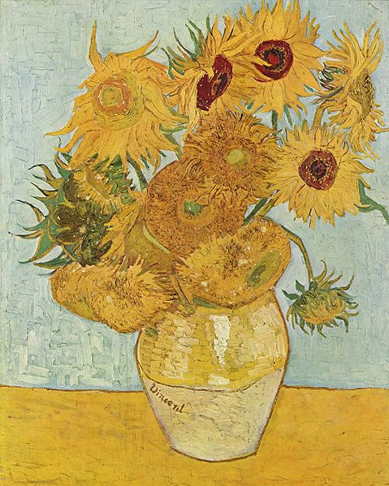
Van Gog ,,Suncokreti“
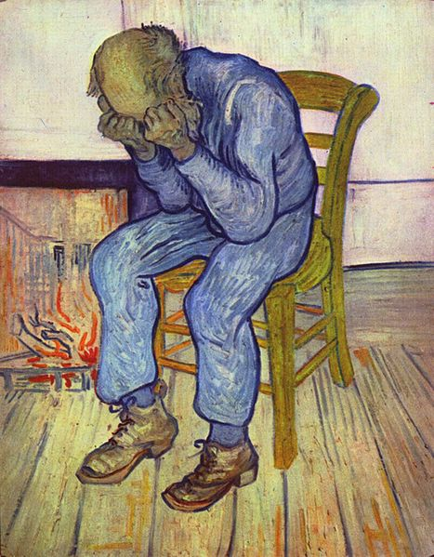
Van Gog ,,Depresija“
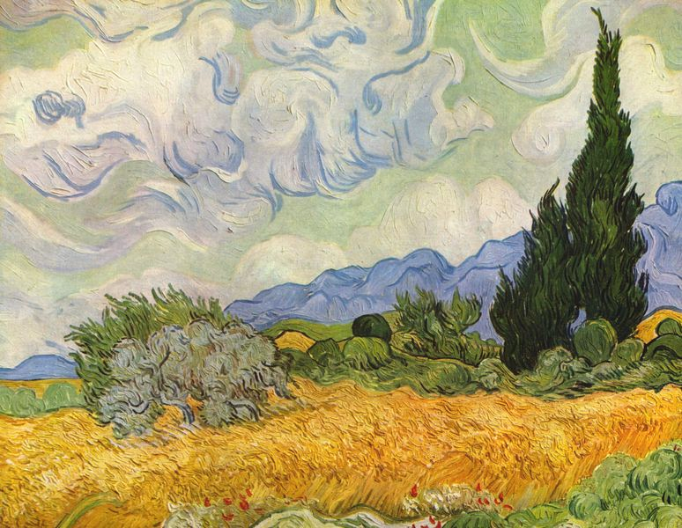
Van Gog ,,Žitno polje i čempresi“
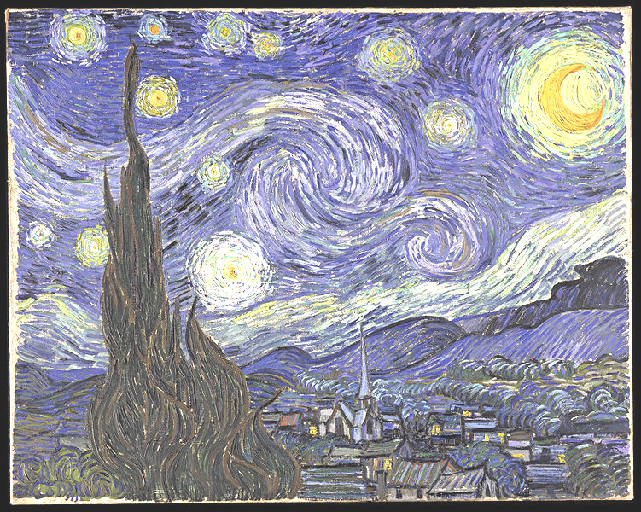
Van Gog ,, Zvjezdana noć“

Istraživanje religioznog iskustva isto tako je imalo značajnu ulogu u djelu – ako ne u životu – još jednog velikog postimpresioniste, francuskog slikara, vajara i grafičara Pola Gogena (1848-1903). Djetinjstvo je proveo u Limi (majka mu je bila kreolka iz Perua). Od 1872. do 1883, bio je uspješan berzanski trgovački posrednik u Parizu. Bavio se i slikarstvom kao slikar amater i skupljač modernih slika (jedno vrijeme je Sezanova slika ,,Zdjela s voćem, čaša i jabuke“ bila njegovo vlasništvo). Sreo sa Kamijom Pisarom oko 1875, a nekoliko puta izlagao je i sa impresionistima. Međutim, kad mu je bilo trideset pet godina, došao je do ubjeđenja da mora u potpunosti da se posveti umjetnosti. Razočaravši se u malograđanski materijalizam, 1886. preselio se u Pop-Avan u Bretanji, gdje je postao centralna ličnost grupe umjetnika poznatih kao ,,Pontavanska škola.“ Posebno je zapazio da je religija još uvjek sastavni dio svakodnevnog života seoskog života Bretanje, pa je na slikama kao što je ,,Vizija poslije propovjedi“ (,,Jakov se rve s anđelom“, 1888) pokušao da naslika njihovu jednostavnu, neposrednu vjeru. Tu se najzad nalazi ono što je nijedan romantičarski slikar nije uspio da ostvari: stil zasnovan na preresansnim izvorima. Modelovanje i perspektiva ustupili su mjesto ravnim, uprošćenim oblicima snažno uokvirenim crnim linijama, a blistave boje su tako ,,neprirodne.“Gogen je skovao termin ,,sintetizam“ da opiše svoj stil tokom ovog perioda, aludirajući na sintezu formalnih elemenata svojih slika sa idejom ili osjećanjem koje prenose.
Krajem oktobra 1888. Gogen je otputovao u Arle na jugu Francuske, da bi bio sa Van Gogom. Stil u djelima njih dvojice iz ovog perioda svrstava se u postimpresionistički jer pokazuje indivudalno, lično sazrijevanje impresionističkih boja, poteza i netradicionalne sadržine. Gogen, koji se odvojio i od porodice, sve više usmjeren ka odbacivanju materijalizma savremene kulture zarad duhovnijeg, manje sputanog načina života, preselio se na Tahiti 1891. Njegova djela postali su otvoreni protesti protiv materijalizma. Iz tog perioda njegova najjača djela su drvorezi: slika ,,Žrtve zahvalnice“ (oko 1891-1893) gdje opet prikazuje temu religioznog obreda, ali je lik lokalnog boga sada zamijenio biblijsku temu ,,Vizije.“ Njegove ostale poznate slike su: ,,Na jezeru“ (1887), ,,Noćni bar u Arlu“ (1888), ,,Van Gog slika suncokrete“ (1888), ,,Autoportret sa žutim Hristom“ (1889), ,,Žuti Hrist“ (1889), ,,Budi zaljubljun i bićeš srećan“ (1889), ,,Dvije žene na plaži“ (1891), ,,Žena sa mangom“ (1892), ,,Čelista“ (1894), ,,Dan Boga“ (oko 1894), ,,Ukusna voda“ (1894), ,,Autoportret“ (1896) i druge.
Svojim radom Gogen je uticao na foviste (pogotovo njegov način upotrebe boje), a inspirisao je i Pabla Pikasa podstakavši razvoj kubizma.
Van Gogovo i Gogenovo nezadovoljstvo zbog duhovnih zala zapadnjačke civilizacije bilo je sastavni dio osjećanja koje je bilo zajedničko mnogim ljudima krajem XIX vijeka. Preterano bavljenje dekadencijom, zlom i mračnjaštvom prožimalo je umjetničku i književnu klimu. Čak i oni koji nijesu vidjeli izlaza iz toga, raščlanjivali su svoj život opčinjeni užasom. Pa ipak, iako zvuči paradoksalno, upravo ta njihova svijest pokazala se kao izvor snage.
Najznačajniji primjer te snage bio je francuski slikar i grafičar i veliki majstor litografije Anri Tuluz-Lotrek (1864-1901). Rođen u staroj aristokratskoj porodici, razvio je zanimanje za umjetnost tokom dugog oporavka nakon što su mu obje noge slomljene u raznim nesrećama (1878, 1879) zbog čega su ostale trajno zakržljale, a hodanje otežano. Tuluz-Lotrek je odlučio da postane umjetnik 1881, i nakon što je dobio privatno obrazovanje otvorio je studio u pariskoj četvrti Monmartr 1884, otpočevši doživotnu vezu s lokalnim kafeima, kabareima, zabavljačima i umjetnicima. Hvatao je efekat pokreta igračica, cirkuskih izvođača i drugih zabavljača pojednostavljujući konture i suprotstavljajući jarke boje. Kao rezultat Tuluz-Lotrek je dobio umjetnost koja treperi od života i energije. Njegove litografije bile su među najsnažnijim djelima koje je izradio, a njegovi upečatljivi posteri pomogli su da se odrede mogućnosti žanra. Bio je veliki poštovalac rada Deginog djela, a njegova slika ,,U Mulen Ružu“ (1892) podsjeća na Deginu kompoziciju izlomljenih linija, ,,Čaša aspinta“ (1876). Na slici urađenoj uljem na platnu ,,U Mulen Ružu“ (1892), Tuluz-Lotrek kroz veselu površinu prizora, posmatra nemilosrdno oštrim okom, izvođače i goste (uključujući i sebe: na slici, on je sitni bradati čovjek pored vrlo visokog u dnu odaje). Njegove slike često su satirične, ali bio je sposoban i da duboko saosjeća, što se najizrazitije vidi u njegovom prikazivanju prostitutki kao na primjer u njegovom albumu ,,One“ (1896) koji se sastoji od litografija u boji. Ostala poznata djela. ,, Žena u kadi“ (1896), ,,Izlet na selo“ (1897), ,,Gulen ulazi u Mulen Ruž u pratnji dvije žene“ (1892), ,,U Mulen Ružu dvije žene plešu“ (1892), ,,Žene u bordelu“ (1893), ,,Ležaljka“ (1894), ,,U baru“ (1898), ,,Džokej“ (1899), ,,Moris Žoajon“ (1900) i mnoga druga.
Tuluz-Lotrekov izvanredni stil pomogao je da se odredi kurs avangarde u nastupajućim decenijama. Kao težak pijanac, vodio je raspusan život po noćnim lokalima Pariza, početkom 1901. pojavljuju se znaci paralize nogu, a ubrzo od posledica moždanog udara jedna strana tijela mu ostaje nepokretna. Umro je 9. IX 1901. u 36. godini.
U djelu belgijskog slikara i gravera Džemsa Ensora (1860-1949) pesimističan pogled na ljudski život dostiže snagu opsesije. Slika ,,Spletka“ (1890) je groteksni karneval, ali maske na licima su u stvari prava lica maskiranih, lica koja otkrivaju pokvarenost obično samo skrivenu iza fasade svakodnevnog izgleda. Svojstvo mrtvačke sumornosti djelimično prožima i rano djelo Edvarda Munka (1863-1944) darovitog slikara i gravera iz Norveške, koji je došao u Pariz 1889, i zasnovao svoj snažno ekspresivan stil inspirisan djelom Tuluz-Lotreka, Van Goga i Gogena. Slika ,,Krik“ (1893) pokazuje uticaj te trojice. To je slika straha, užasnog bezrazložnog straha koji se osjeća u košmaru. Za razliku od Fislija i Goje, Munk prikazuje taj doživljaj bez pomoći zastrašujućih pojava, i baš zbog toga je njegovo ostvarenje utoliko ubjedljivije. Ritam dugih, talasastih linija na ovoj slici kao da raznosi odjek krika u svaki ugao slike i stvara od zemlje i neba jednu veliku zvučnu pozornicu straha. I Pikaso je, po dolasku u Pariz, potpao pod uticaj umjetničke atmosfere koja je stvorila Munkov stil.
Gogenovi simbolistički sledbenici, koji su sebe nazivali ,,Nabis“, bili su manje značajni po svom kreativnom talentu, nego sposobnosti da formulišu i opravdavaju ciljeve postimpresionizma u obliku teorije. Francuski slikar Deni Moris (1870-1943), jedan od najistaknutijih teoretičara svoga vremena, značajan je za razvoj savremene estetičke misli. Moris je takođe pripadao grupi ,,Nabis“ i autor je poznatog principa da je slika ravna površina pokrivena bojama koje su organizovane po jednom određenom redu, i autor stava da je siže sporedan, a da je likovno sredstvo isključivo nosilac umjetničkog izraza. Međutim, statične kompozicije religioznog duha i naglašene svijetle palete, koje su podvlačile značaj tema uzetih iz Biblije, u kasnijem periodu su iznevjerile njegove sopstvene principe. Simbolisti su takođe otkrili neke starije umjetnike, potomke romantičara, u čijem je djelu, kao i u njihovom, unutrašnja vizija pretpostavljena osmatranju prirode. Jedan od tih bio je francuski slikar i akvarelist Gistav Moro (1826-1898), čudan usamljenik koji se divio Delakrou i koji je najčešće slikao motive iz helenske mitologije. Stvorio je svijet lične fantazije koji ima mnogo zajedničkog sa srednjovjekovnim sanjarijama nekih od engleskih prerafaelista. Na slici ,,Prikaza“ (oko 1876) pokazao je jednu od svojih omiljenih tema: glava Jovana Krstitelja javlja se Salomi, dok ova igra, u zasljepljujućem sjaju svjetlosti. Njena čulnost, kao kod odaliske, mlaz krvi što curi iz otsječene glave, prostrani i tajanstveni prostor pozadine, koji prije da sugeriše neki egzotični hram nego Irodovu palatu, sve to doziva romantičarske snove o istočnjačkoj raskoši i svireposti.
Još jedna grupa slikara bila je pod uticajem naboljih majstora postimpresionizma Van Goga i Gogena, – fovisti. Fovizam je pravac u francuskom slikarstvu od 1898. do 1908, koji karakteriše upotreba čistih jarkih boja i potresnih emocionalnih prizora. Pokret je dobio ime po osudi jednog kritičara koji je posjetio njihovu prvu izložbu u Parizu 1905, i umjetnike prezrivo nazvao ,,les fauves“ (,,divlje zvijeri“). Začetnik ovog pravca i njegov najznačajniji predstavnik bio je francuski slikar, vajar i grafičar Anri Matis (1869-1954). Veliki uspjeh postigao je kada je Vlada otkupila njegovu sliku ,,Žena koja čita“ (1895), jednu od četiri slike koje je izložio u Salonu. Iako su njegove teme bile uglavnom domaće i figurativne, njegovo djelo odaje uočljiv mediteranski polet. Izlagao je na čuvenoj Arsenalskoj izložbi u Njujorku (1913), a među njegove najpoznatije slike spadaju ,,Životna radost“ (1906), ,,Crveni studio“ (1915), ,,Čas klavira“ (1916) i druge. Bolovao je poslednjih 13 godina života i u znak zahvalnosti dominikanskim kaluđericama koje su se starale o njemu, dizajnirao je veličanstvenu kapelu Rozarije u Vensu (1948-1951). Poslije 1939. sve više se posvećuje grafici i 1947. objavio je Džez, knjigu razmišljanja o umjetnosti i životu sa briljantnim ilustracijama u boji koje je pravio tako što je prvo makazama rezao motive od listova obojenog papira, a onda ih lijepio jedne za druge.
Osim Matisa značajni slikari fovizma bili su i Andre Deren (1880-1954), Moris de Vlamenk (1876-1958), Raul Difi (1877-1953), Žorž Brak (1882-1963) i Žorž Anri Ruo (1871-1958). Ruo važi za jednog od najsnažnijih predstavnika savremene umjetnosti. Zanat koji je izučio u radionici za restauraciju srednjovjekovnog vitraža (1885-1890), uticao je na njegov likovni izraz u zrelom dobu. Poslije ranog akademskog perioda, njegov stil razvijao se prema fovizmu. Ruo, budući vatreni katolik, slikao je posrnule likove (prostitutke, tragične klovnove i nemilosrdne sudije). Međutim, od 1914. sve više se okreće religioznim temama naglašavajući iskupljenje, a sa akvarela prelazi da radi uljanim bojama. Njegovi slojevi boje postali su deblji i bogati, oblici uprošćeni, a boje i crne linije davale su utisak vitraža. Tokom tridesetih godina XX vijeka napravio je veličanstvenu seriju o Hristovom stradanju, u isto vrijeme prerađujući mnoge ranije slike. Njegove serije klovnova iz četrdesetih godina XX vijeka predstavljaju niz autoportreta. Izradio je brojne bakroreze, predmete od keramike, dizajne tapiserija i vitraža, a njegovi glavni likovi bili su arlekini, ljudske maske i religiozni motivi.
Fovizam je naglo prekidajući sa naturalističkom tradicijom, svjesno deformisao modele koje je uzimao iz prirode, služeći se čistim bojama. Ovaj slikarski pravac je bio prelazna faza za većinu umjetnika koji su već od 1908, obnovivši interesovanje za rad i strukturu slika postimpresioniste Pola Sezana, ostavili fovizam i okrenuli se kubizmu. Od svih slikara koji su stvarali kao fovisti jedino je Matis ostao dosledan načelima pokreta koji je osnovao.

Impast (ital. impastare, impasto) slikarski debeo reljefan namaz boja (ulja, tempere) na slici.
Sebastiano del Piombo (1485-1547) naslikao je sliku ,,Isus u čistilištu“ oko 1530.
Poentilizam (fr. pointillisme) pravac u slikarstvu koji teži da na slici očuva prvobitnu jasnoću i čistotu boja, i zbog toga ne stavlja na platno miješane, nego čiste boje u odvojenim tačkama ili crticama, tako da se, gledane sa izvjesnog odstojanja, u mrežnjači oka same miješaju u tonove koji se žele složiti. Ovaj postupak je poznat i kao neoimpresionizam ili divizionizam (divizionizam je naziv koji je Sera više volio).
Pitoreskan (ital. pittoresco, lat. pictor slikar) živopisan, živopisno lijep, slikarski, zgodan za slikanje npr. predio; koji sadrži živopisno izlaganje ili opisivanje (priča, putopis i sl.).
Van Gog je odsjekao sebi uvo poslije jedne svađe sa Polom Gogenom. Odnosi između njih dvojice i prije tog događaja bili su loši. Kada je zaustavio krvarenje Vinsent je odsječeni dio uva uvio u maramicu, istrčao u gradski bordel i dao ga jednoj prostitutki. Zatim je otišao kući i legao u krevet kao da se ništa nije dogodilo. Tamo ga je pronašla policija i odvela u bolnicu. Gogen je odmah ujutro napustio Arl bez pozdrava sa prijateljem.
Grofovi Tuluz vuku porodične korijene još iz doba Karla Velikog (768-814), imali su veoma zapaženu ulogu u krstaškim ratovima (1096-1270), ali od XIX vijeka nemaju važnijeg uticaja na istorijski tok. Da bi što je moguće duže održali porodično bogatstvo netaknutim, postojala je duga tradicija vjenčavanja s rođacima unutar porodice, što je, osim ugodnih finansijskih prednosti donijelo mnogo manje ugodne zdravstvene probleme u genetičkom nasleđu. Anrijev otac grof Alfons de Tuluz-Lotrek i majka Adel Tapi de Seliran, takođe su sklopili brak obojen porodičnim incestom, jer su njihove majke bile sestre. Četiri godine poslije Anrija, rodio im se drugi sin koji je umro poslije godinu dana.
Anri je ove dvije nesreće doživio sa 13. i 14. godina, ali je i prije toga bilo očigledno da pati od nasledne bolesti kostiju čiji simptoni postaju vidljivi oko desete godine. Grof Alfons, strastveni vojnik, lovac i konjanik, je odbacio svoga sina razočaran njegovom slabom i nerazvijenom konstitucijom. I pored pokušaja liječenje (nekada izgleda i pogrešnog) Anri nije uspio narasti više od 152 cm i cijeli život je imao slabe i osjetljive kosti.
Anri je 1891. uradio obojenu litografiju – plakat ,,Mulen Ruž“ koji ga je proslavo odmah nakon što je postavljen po Pariskim ulicama.
Hebrejska riječ koja znači ,,prorok.“ Nabisti su postimpresionistička grupa s kraja XIX vijeka.
Vitraž (fr. vitrage) staklena vrata; staklena pregrada; prozorske zavjese; prozori; stakla ukrašena slikama; likovi sastavljeni od raznobojnih stakala.
Akvarel (ital. acquerello) slika izrađena vodenim bojama.
Arlekin (ital. arleccihino) lakrdijaš, šaljivčina; čovjek koji često mijenja mišljenje, prevrtljivac, vrdalama.

